仙履蘭產業發展座談會
一、主辦單位：種苗改良繁殖場、台灣仙履蘭協會
二、時 間：中華民國104年12月10日（星期四）下午1:00-5:00
三、地 點：種苗改良繁殖場「植物種苗中心大樓」國際會議廳
四、議 程︰
時 間 | 內 容 | 主持人/主講人
13:00-13:30 | 報到
13:30-13:40 | 主持人及來賓致詞 | 楊場長佐琦  熊理事長新枝
13:40~14:30 | 仙履蘭的設計與應用 | 吳維宏 老師  知名花藝老師
14:30~15:00 | 仙履蘭切花外銷保鮮處理 | 黃肇家 副研究員  農業試驗所
15:00~15:20 | 休息
15:20~16:00 | 仙履蘭性狀調查及試驗檢定方法(草案) | 郭孄婷 助理研究員  種苗改良繁殖場
16:00~16:40 | 親緣分析對於仙履蘭育種能提供哪些參考? | 李勇毅 副研究員  國立自然科學博物館
16:40~17:00 | 綜合討論 | 楊場長佐琦、熊理事長新枝暨各節主講人
17:00 | 散 會

104年「仙履蘭產業發展座談會」報名表
姓 名 |  | 聯絡電話
單位名稱
參加行程 | □仙履蘭產業座談會(下午) | □上午仙履蘭協會相關活動  ( □葷食 □素食)
E-mail
通訊地址
交通方式 | □自行開車 □搭乘大眾交通工具
與會者類別 | - 拖鞋蘭業者 □通路業者 □研究機關  □學校 □其他_________
備註：一、報名時間自即日起至12月4日(五) 下班前截止，請將報名表傳真至04-25825470或email：szhui@tss.gov.tw李思慧小姐收（Tel: 04-25825425）。
二、台灣仙履蘭協會12月10日上午10:00-12:00於本場「植物種苗中心大樓」101會議室舉辦銘花審查、拍賣會及理監事會議。
三、自行開車前往者，研討會當日可停車於農委會種苗改良繁殖場場內。
四、本次研討會提供公務人員終身學習認證時數3小時，有意申請者請於當日至座談會接待處登記。
104年「仙履蘭產業發展座談會」地點示意圖
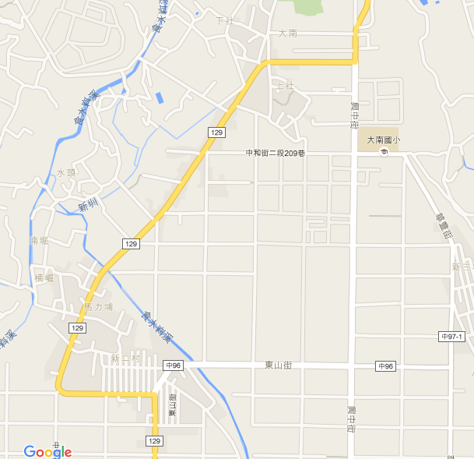

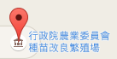

座談會地點

- 自行開車：
  - 國道1或3號銜接至國道4號(台中環線)往東終端之交流道下，左轉銜接台3線(豐勢路)往東勢方向行駛，過石岡鄉情人木橋有7-11的紅綠燈右轉，往新社、台中方向，經加油站、新社高中過上坡後直行，經過第2個紅綠燈繼續直行700m右方即種苗場。下交流道後車程約30分鐘。
  - 國道3號霧峰交流道銜接74快速道路往太平方向至終端東山路下，循東山路經中興嶺往新社方向。下交流道後車程約30分鐘。
- 搭乘大眾交通工具：
  - 台中火車站(前站)出站後往左側走約100m，搭乘「豐原客運」中午約12:20「豐富公園－中興嶺(興中山莊)－東勢」276公車，下車站牌為「水利會」，下車後往前步行至紅綠燈左轉，前方250m即為種苗場。乘車時間約1小時，票價52元(悠遊卡or臺灣通刷卡，票價26元)。
2. 豐原火車站對面豐原客運總站搭乘中午約12:10「舊庄-中興嶺」91公車(往新社方向)，下車站牌為「種苗繁殖場」，下車後往前直行1km，右側即為種苗場。乘車時間約50分鐘、票價41元(悠遊卡or臺灣通刷卡，票價21元)。

